
国培江安语文4班
班报园地 第2期
编辑：李忠敏 2017年5月14日



★卷首语 ★学情汇总
★温馨提示 ★优秀之星
★编后寄语

亲爱的学员们，大家好!在这一个月里，多数老师认真观看视频、认真交流学习收获、发表自己的观点……老师们辛苦了!在此，我希望大家更加积极参与学习、参与讨论，交流更多，收获更多，相互鼓励，相互促进，不断提高自身素质，认真完成研修作业，开心学习，快乐工作！
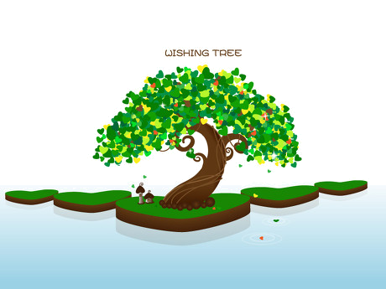

1.班级整体学习情况统计

全班学员90人，老师们都能按管理要求入网、选课、学习，研论，已完成视频学习时间1200分钟以上89人，占全班人数的98..9%，1人未达到规定学习时间；考核成绩合格占81·1%，大部份学员已进入其它研修工作。


- 学员详细学习情况统计
通过一个月的学习，我们班取得了较好的成绩，现将各老师的学习成绩情况公布如下：

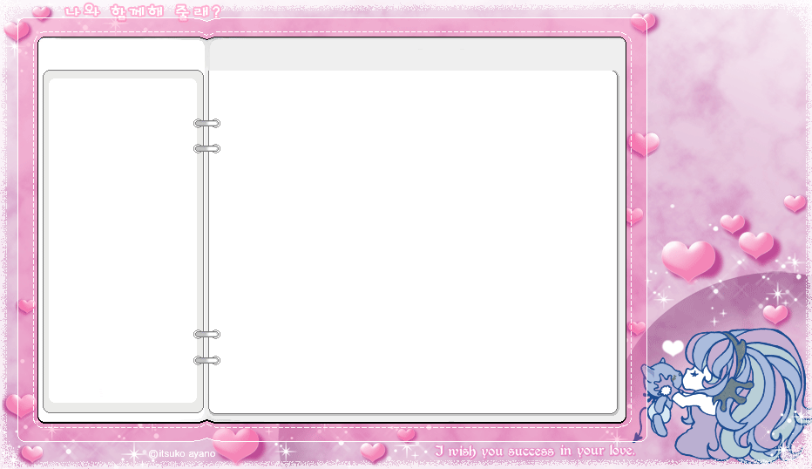
考核成绩在90分及以上的学员有：宋丽，满家丽，陈雪梅，陈富春，刘敏等73名学员。’还有17名学员还不合格，希抓紧时间学习。

亲爱的学员们，大家好！我们在这一个月里已完成视频的观看学习，大部份学员已进入研讨互动的环节，完成作业的环节。这里给大家几点温馨的小提示：
1、请大家认真查看班级简报，了解自己的学习情况和班级信息。
2、本周还未完成学习时间的教师请尽快把学习时间补上并认真完成本周学习，考核分要达到60分。
3、做好资源分享资料积极上传，共同学习。
温 馨 提 示
编 后 寄 语

编 后 寄 语

通过一个月的国培学习，锻炼了老师的意志和毅力，全班学员大多都能按要求及时完成所选专题的学习，完成相关作业，取得优秀的成绩。老师们在平台上认真发表论坛，相互讨论、相互鼓励，不断提高，不断进步，并将所学运用于实际教学中，在教育教学中总结、反思，努力提高自己的教育教学水平和专业素质。在这里，祝全体学员幸福安康，万事如意！！！

